Björnevaag im März 2011

Hallo, hier eine kleine Bilderreise unseres Urlaubes vom 04.03 – 12.03.2011

Vorher aber ein paar Zeilen zu diesem Trip. Ankunft am Samstag um 01.45 Uhr-Auto entladen und anschließend erst mal ins Bett und Schlafen. Am morgen,wie immer, einen Herzlichen Empfang von Jakob und Bootsübergabe. Nach dem Frühstück die Erste Ausfahrt aber nur innerhalb des Fjordes da der Wind es nicht zu lies weiter raus zu fahren. Die Tagesausbeute war doch sehr gering. ( keine Dorsche und kleine Köhler die zurück in ihr Element durften. Am Sonntag konnten wir die Kletten besuchen aber ohne Erfolg so beschlossen wir am Mittag in Richtung Lämekletten zu fahren und diesmal mit Erfolg. Dort konnten wir dann etliche Köhler fangen, so dass nach dem Filetieren ca. 20 Kg in die Truhe kamen. Danach nahm der Wind so stark zu, dass wir den Rest der Woche nur noch im Fjord fischen konnten. In den letzten Jahren waren wir nie so wirklich auf Fisch gestoßen aber dieses Jahr war es anders. Wir konnten im Fjord einige gute Dorsche bis 70cm. fangen dazu kamen viele Heringe und 19 Makrelen. In der Woche hat uns das Wetter ganz schön geärgert von Sonne über Frost, Regen, Hagel bis hin zum Schneesturm hat nichts gefehlt. Und wieder war die Woche zu schnell vorbei und der Alltag hat uns zurück!

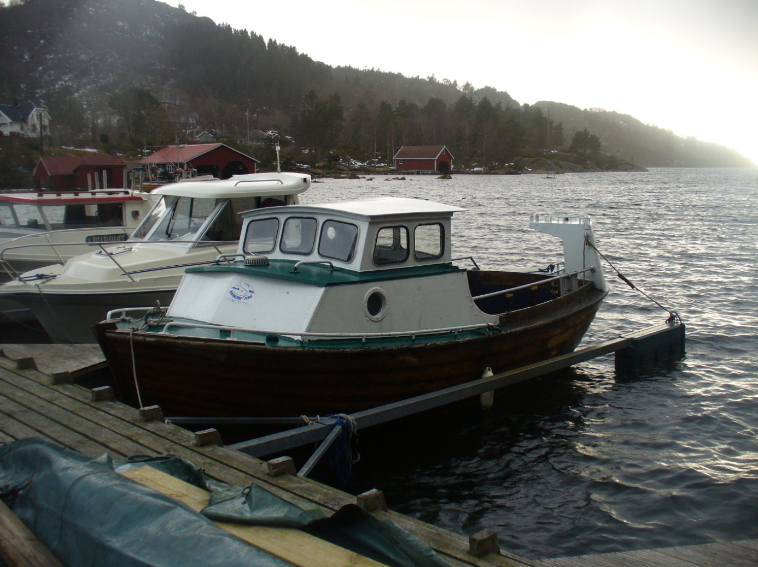

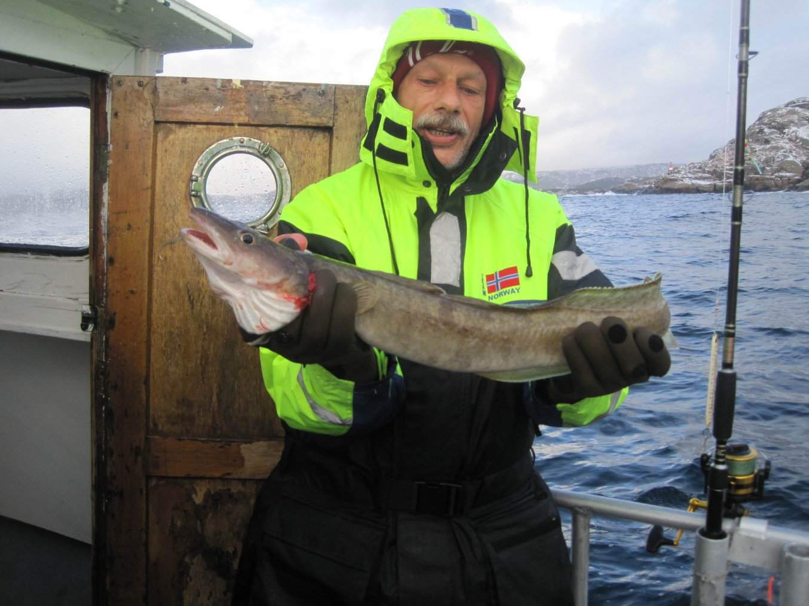

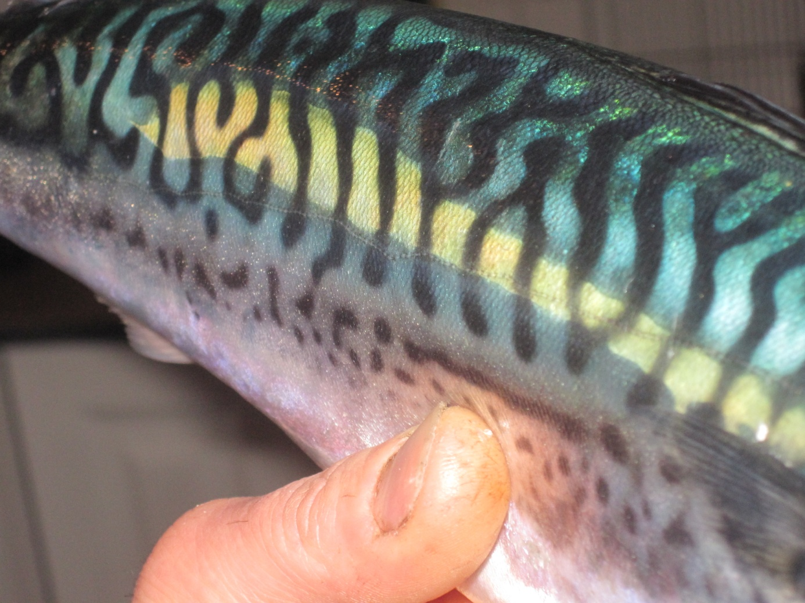

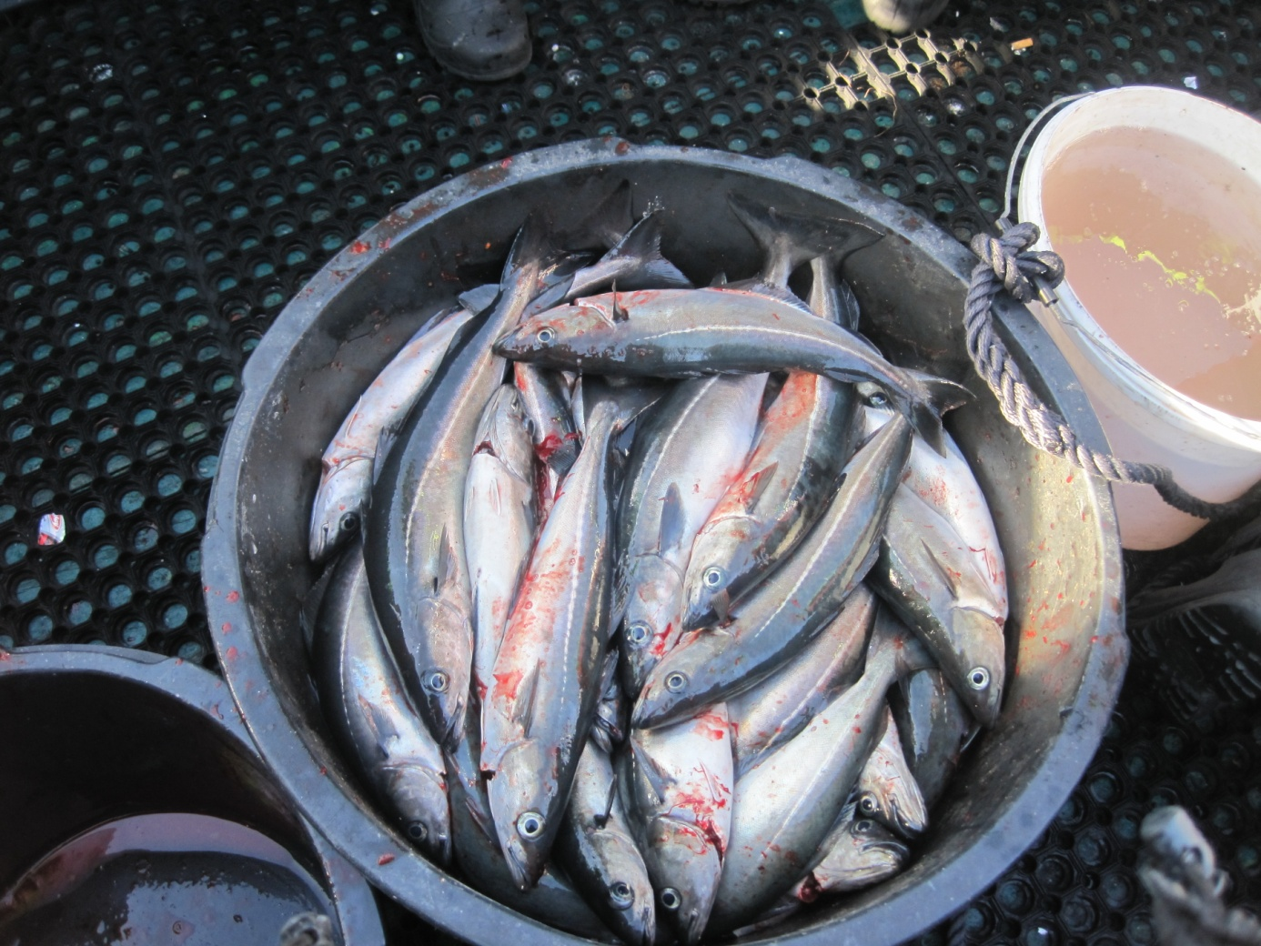

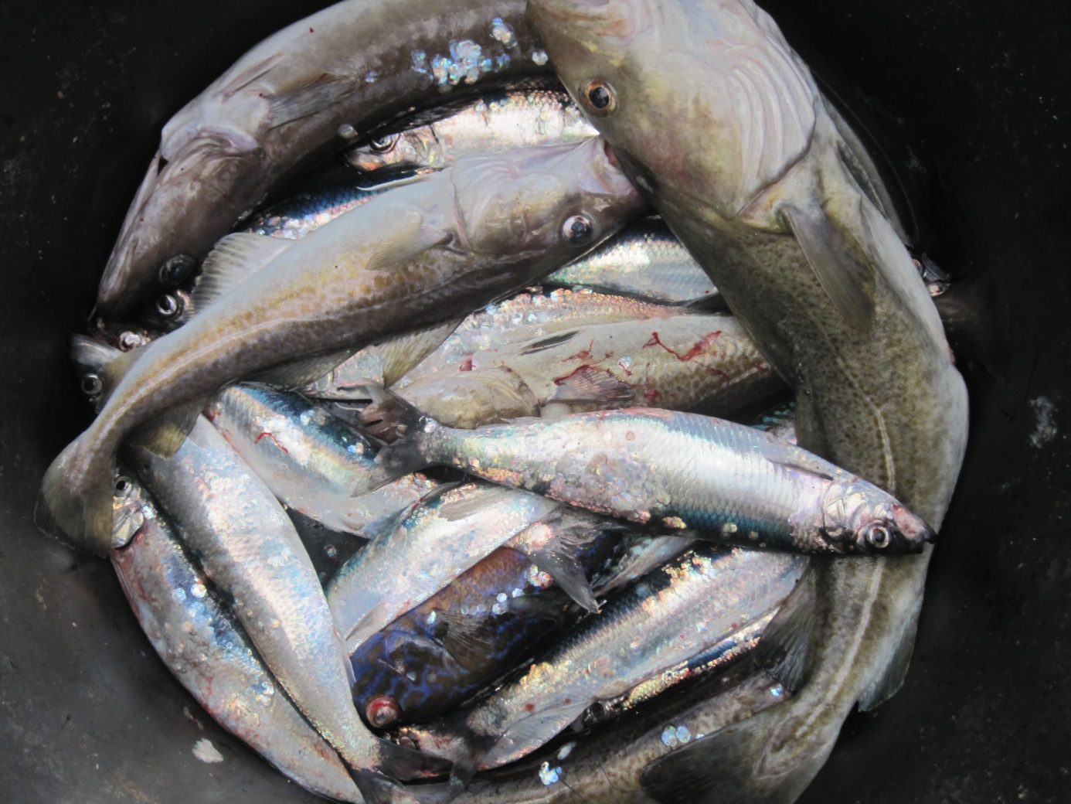

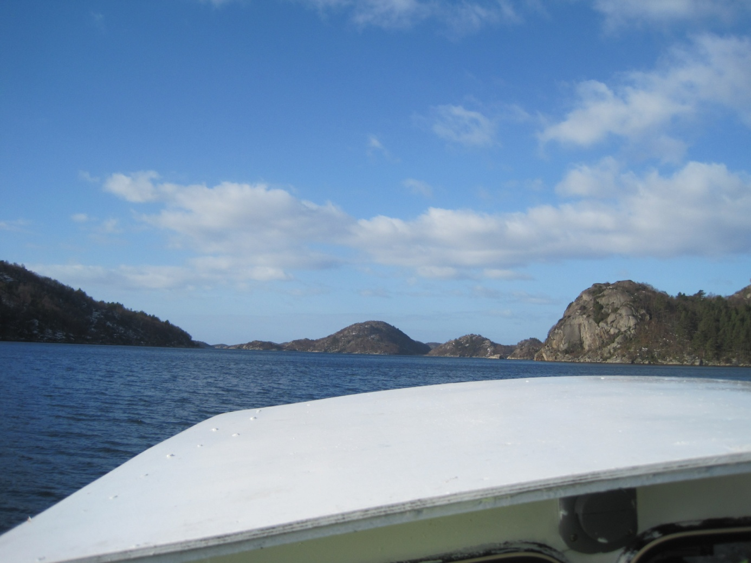

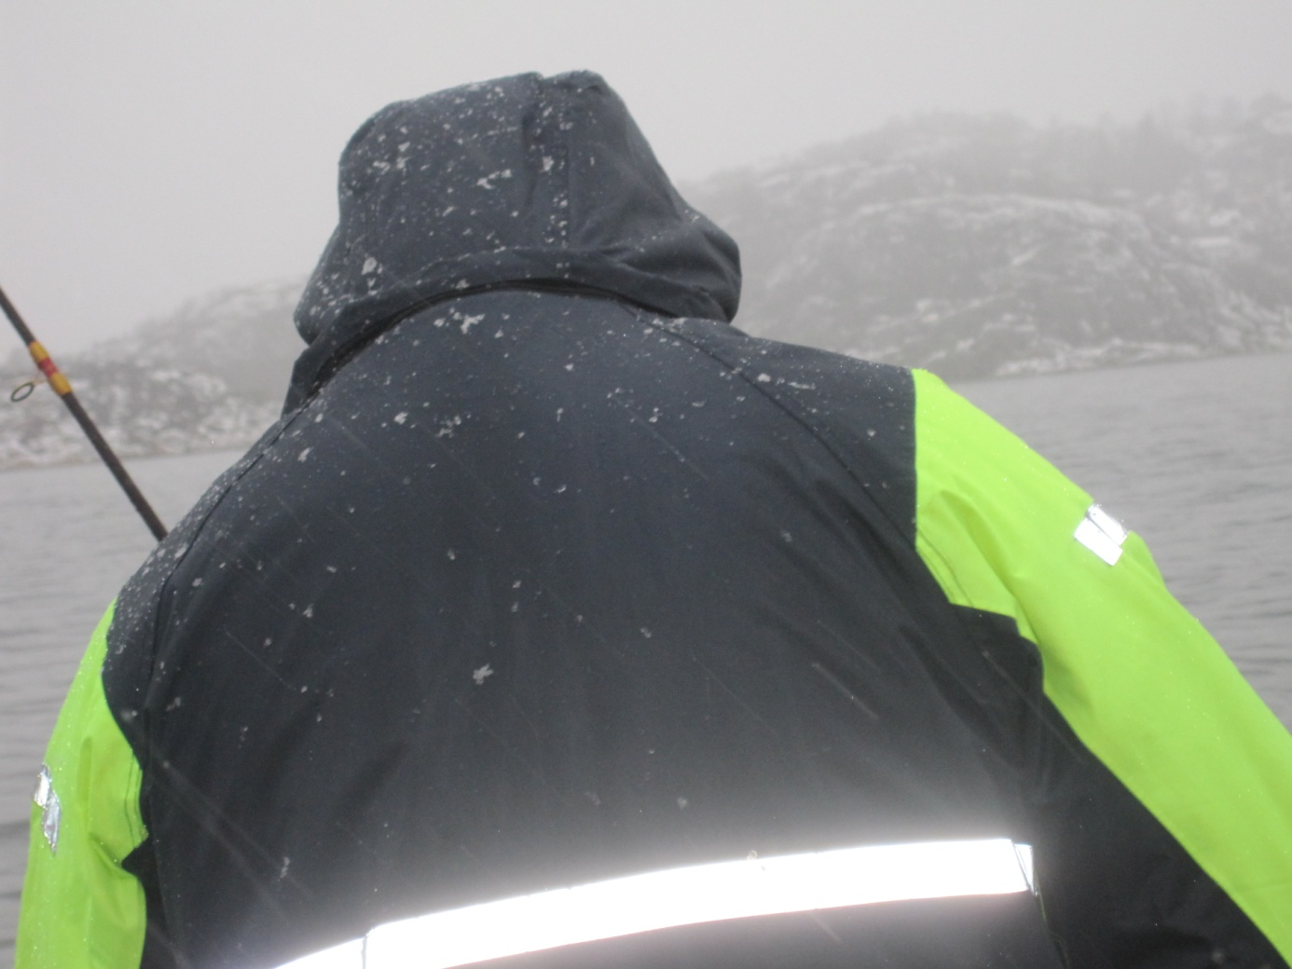

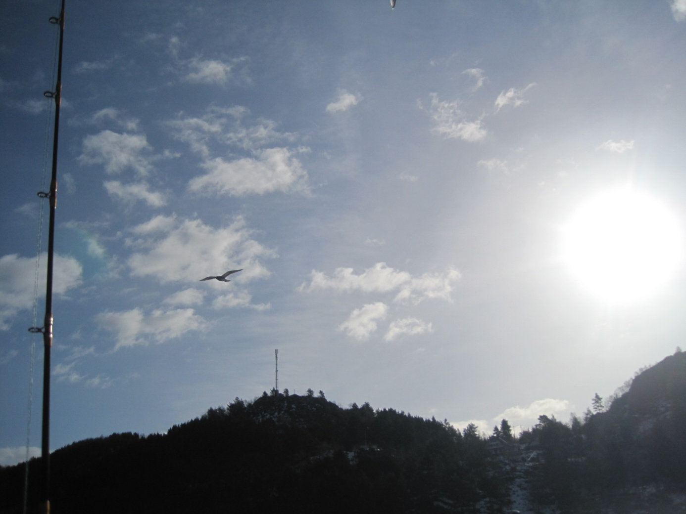

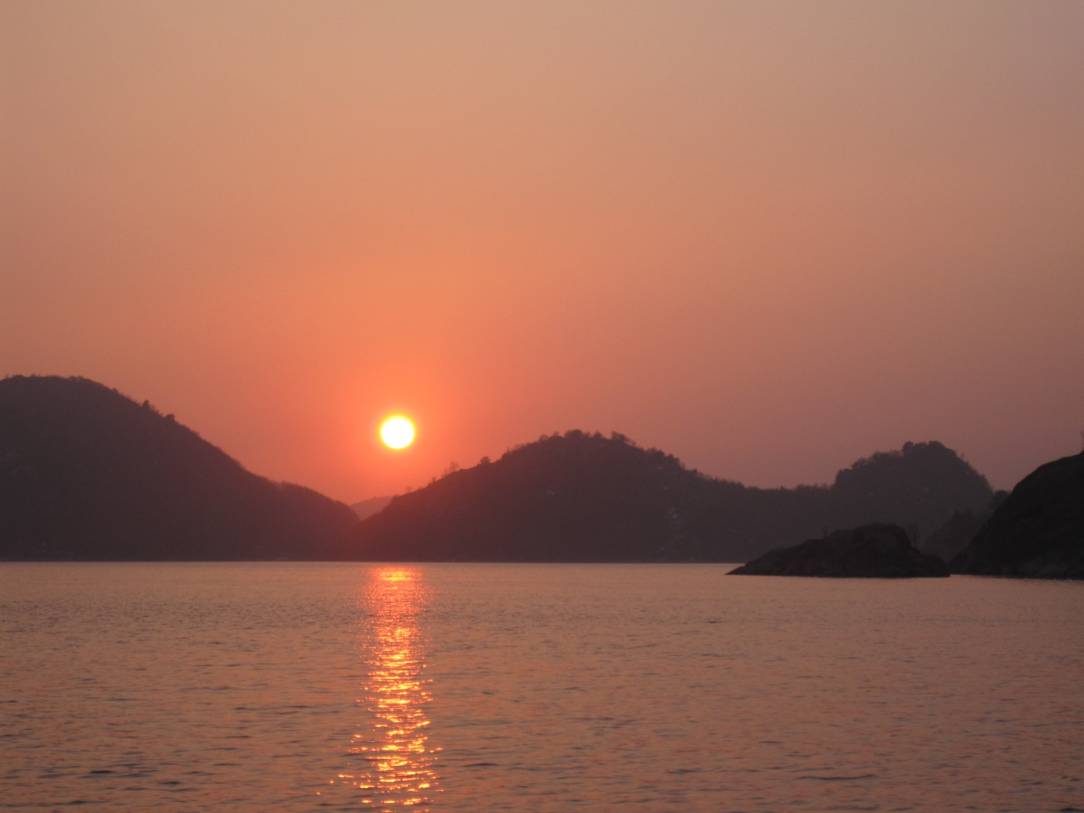

Ende

Gruß Markus